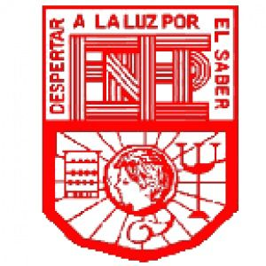Escuela Normal De Educación Preescolar

"Proyecto"

Alumna- Regina Neidelyn Hernández Garcia

Docente- Cristina Aracely Alvarado Cheverria

